案例分析及实现

1.需求
1.1根据基站数据来分析用户在某一时间段所停留的基站及停留时间。
1.2取出停留时间最长的前三条记录。

2.数据格式
本项目中基站数据是利用python模拟的（见tool文件夹），BaseStationDataGenerator 程序的运行方法是：
python BaseStationDataGenerator.py 输出文件路径 用户数 日期 文件类型
文件类型有两种， 'pos' 代表本课程介绍的位置数据，'net' 代表网络数据
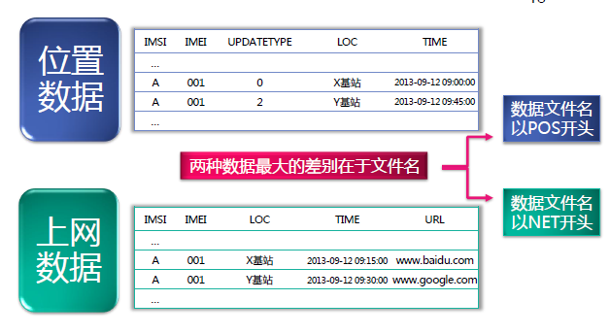

3.计算规则
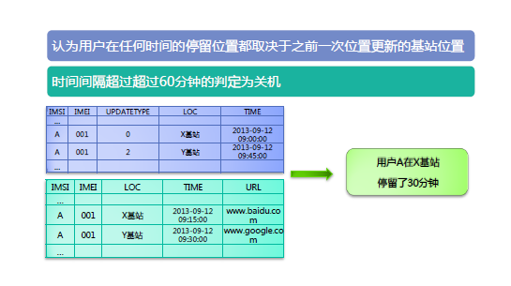

4.算法流程
